Christian GHASARIAN
Professeur d’ethnologie, Institue d’ethnologie, Université de Neuchâtel, Suisse
(2002)

“La Réunion :
Acculturation, créolisation
et réinventions culturelles.”

LES CLASSIQUES DES SCIENCES SOCIALES
CHICOUTIMI, QUÉBEC
https://classiques.uqam.ca/


https://classiques.uqam.ca/

Les Classiques des sciences sociales est une bibliothèque numérique en libre accès, fondée au Cégep de Chicoutimi en 1993 et développée en coopération avec l’Université du Québec à Chicoutimi (UQÀC) de 2000 à 2024 et avec l’UQAM à partir du mois de septembre 2024.

 | 
https://classiques.uqam.ca/ | http://classiques.uqac.ca/

L’UQÀM assure depuis septembre 2024 la pérennité des Classiques des sciences sociales et son développement futur, bien sûr avec les bénévoles des Classiques des sciences sociales.

En 2023, Les Classiques des sciences sociales fêtaient leur 30e anniversaire de fondation. Une belle initiative citoyenne.

Politique d'utilisation
de la bibliothèque des Classiques

Toute reproduction et rediffusion de nos fichiers est interdite, même avec la mention de leur provenance, sans l’autorisation formelle, écrite, du fondateur des Classiques des sciences sociales, Jean-Marie Tremblay, sociologue.

Les fichiers des Classiques des sciences sociales ne peuvent sans autorisation formelle:

- être hébergés (en fichier ou page web, en totalité ou en partie) sur un serveur autre que celui des Classiques.
- servir de base de travail à un autre fichier modifié ensuite par tout autre moyen (couleur, police, mise en page, extraits, support, etc...),

Les fichiers (.html, .doc, .pdf, .rtf, .jpg, .gif) disponibles sur le site Les Classiques des sciences sociales sont la propriété des Classiques des sciences sociales, un organisme à but non lucratif composé exclusivement de bénévoles.

Ils sont disponibles pour une utilisation intellectuelle et personnelle et, en aucun cas, commerciale. Toute utilisation à des fins commerciales des fichiers sur ce site est strictement interdite et toute rediffusion est également strictement interdite.

L'accès à notre travail est libre et gratuit à tous les utilisateurs. C'est notre mission.

Jean-Marie Tremblay, sociologue
Fondateur et Président-directeur général,
LES CLASSIQUES DES SCIENCES SOCIALES.
Un document produit en version numérique par Jean-Marie Tremblay, bénévole, professeur associé, Université du Québec à Chicoutimi
Courriel: classiques.sc.soc@gmail.com
à partir du texte de :

Christian Ghasarian

“La Réunion : Acculturation, créolisation et réinventions culturelles.”

Un texte publié dans la revue Ethnologie française, 2002/4,vol. 32, pp. 663-676.

L’auteur nous a accordé le 13 novembre 2017 son autorisation de diffuser toutes ses œuvres en libre accès dans Les classiques des sciences sociales.

Courriel : Christian.Ghasarian@unine.ch

Police de caractères utilisés :

Pour le texte: Times New Roman, 14 points.
Pour les notes de bas de page : Times New Roman, 12 points.

Édition électronique réalisée avec le traitement de textes Microsoft Word 2008 pour Macintosh.

Mise en page sur papier format : LETTRE US, 8.5’’ x 11’’.

Édition numérique réalisée le 1er février 2026 à Chicoutimi, Québec.

Christian Ghasarian
Professeur d’ethnologie, Institue d’ethnologie,
Université de Neuchâtel, Suisse

“La Réunion :
Acculturation, créolisation
et réinventions culturelles.”

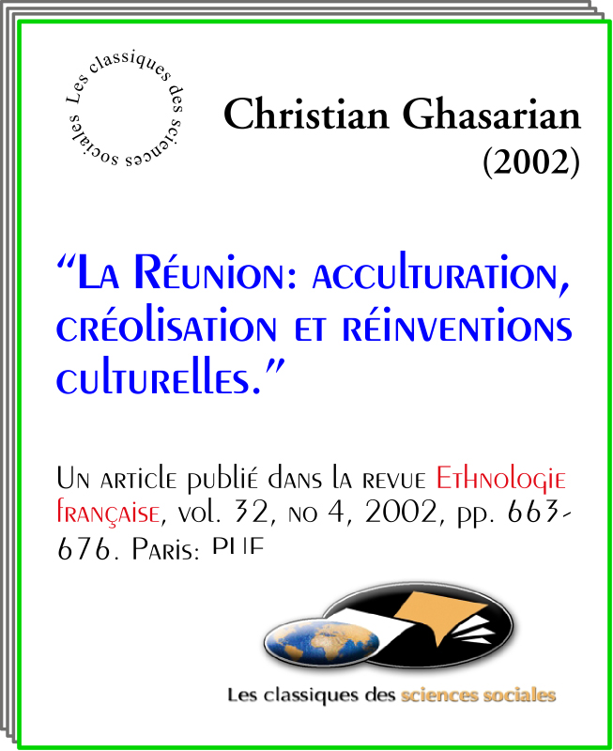

Un texte publié dans la revue Ethnologie française, vol. 32, pp. 663-676.

“La Réunion : Acculturation,
créolisation et réinventions culturelles.”
Table des matières

Résumé [663]
Introduction [663]

Acculturation continue (une volonté) [664]
Créolisation inévitable (des faits) [666]
Réinventions ostentatoires (des réponses) [667]
Complexité ? [672]

Références bibliographiques [675]
Abstract [676]

Note pour la version numérique : La numérotation entre crochets [] correspond à la pagination, en début de page, de l'édition d'origine numérisée. JMT.

Par exemple, [1] correspond au début de la page 1 de l’édition papier numérisée.

[663]

Christian Ghasarian
Professeur d’ethnologie, Institue d’ethnologie,
Université de Neuchâtel, Suisse

“La Réunion :
Acculturation, créolisation
et réinventions culturelles.”

Un texte publié dans la revue Ethnologie française, vol. 32, pp. 663-676.

Résumé

Au-delà de l’idée d’assimilation des modèles français, tout comme de celle d’un métissage créateur d’innovation, ce texte analyse des processus en tension continuelle les uns avec les autres depuis toujours à la Réunion : acculturation, créolisation et réinventions culturelles. En reformulation constante, la spécificité de la société réunionnaise nécessite de repenser l’usage des concepts et catégories classiques de l’anthropologie.
Mots-clés : Réunion, créolisation, acculturation.

Introduction

Retour à la table des matières
Dès l’origine de sa constitution, la société réunionnaise a connu plusieurs dynamiques culturelles reliées entre elles. Les différentes composantes de la population ont été sujettes, à des degrés divers, à des processus juxtaposés d’assimilation, de métissage et de reformulations culturelles. Ces processus, toujours actuels, mettent en jeu la question du pouvoir, de ses modes d’expression, de ses contestations et de ses manipulations. La relation complexe entre la société réunionnaise et la France métropolitaine produit des attitudes et des mouvements originaux, mais aussi prévisibles, faisant de la Réunion un laboratoire et un témoin du monde contemporain. Je me propose dans cet essai de revenir sur les principaux enjeux culturels et politiques dans l’île et dans sa relation avec la métropole.
Sur la base d’un terrain de huit années dans l’île (les séjours s’étalant de 1982 à 2001), pendant lequel mes recherches sont passées de l’étude des situations sociales dans un village des hauts de l’île à des investigations plus détaillées sur le système de représentation et de pratiques des originaires de l’Inde du sud, ce texte offre des réflexions plus générales sur la société réunionnaise. Il se présente en trois parties qui correspondent à mon sens aux trois grandes forces conjointes, en relation et en tension constante les unes avec les autres, qui ont toujours été et restent à œuvre dans l’île : acculturation, créolisation et réinventions culturelles. Si l’acculturation suppose la mise en présence d’au moins deux systèmes et modèles culturels dont l’un s’impose à l’autre, la créolisation suggère au contraire un mélange de modèles culturels aboutissant à un compromis de ceux-ci dans une nouvelle forme plus ou moins syncrétique. La réinvention culturelle manipule quant à elle les modèles imposés et ceux nés du contact forcé pour produire, souvent explicitement, de nouvelles significations sociales. Aucune de ces dynamiques ne peut à elle seule rendre compte de façon pertinente des processus sociaux en jeu dans l’île. En effet, ces trois processus, constitutifs de la complexité actuelle de la société réunionnaise, catalysent ensemble des enjeux sociaux, culturels, politiques, économiques et religieux, ainsi que des représentations existentielles de soi et de sa place dans la société locale, en métropole et dans le monde. L’angle de l’intégration et de l’assimilation pure et simple des modèles français, tout comme celui du total métissage créateur de nouveauté et d’innovation sont en soi insuffisants pour une anthropologie de la Réunion, leur évocation exclusive relevant avant tout d’un positionnement idéologique. La combinaison de ces trois dynamiques s’impose donc, même si par commodité narrative j’ai choisi de les traiter dans trois parties distinctes. Mais revenons d’abord sur l’émergence de la société réunionnaise.
La notion d’« indigénéité », associée à celle de populations relativement homogènes avant les contacts avec l’« Occident » (quel qu’il soit) est passablement [664] problématisée en anthropologie avec les réflexions déconstructionnistes sur la production de l’altérité (dont l’enjeu principal était finalement de parler d’abord de soi). Certaines sociétés connaissent toutefois plus de diversité interne que d’autres, voire sont constituées sur la base de l’hétérogénéité culturelle. C’est le cas de la Réunion, dont l’histoire officielle (en l’absence totale de recherches archéologiques) nous dit que l’île était vierge avant l’arrivée des premiers colons français dans la seconde partie du xvii^{e} siècle et la traite d’Africains et de Malgaches. Après l’abolition de l’esclavage en 1848, les colons propriétaires fonciers firent venir des engagés principalement du Tamil Nadu dans le sud de l’Inde pour travailler dans leurs plantations de canne à sucre. Cette nouvelle main-d’œuvre arriva principalement dans l’île à la fin du xix^{e} siècle. L’administration locale fit ensuite venir des commerçants Gujarati de l’Inde du nord et Chinois. Plus récemment, l’île a connu de nouvelles vagues de migration : comoriennes, malgaches et métropolitaines. Chaque composante ethnique arrive dans l’île dans des conditions politiques et économiques différentes. Les degrés d’acculturation, de créolisation et de réinventions culturelles varient plus ou moins selon ces composantes et leurs moments d’insertion dans la société locale. Il est à ce sujet important de se rappeler que l’économie de plantation domina la vie sociale jusqu’à la première moitié du XXe siècle et que le fait urbain s’est principalement développé depuis les années quatre-vingt. Toutes ces circonstances historiques de peuplement dans l’île (une histoire relativement courte au regard des pays environnants) marquent sa situation actuelle : celle d’un département d’outre-mer possédant les infrastructures de la société française, qui y diffuse ses modèles culturels et avec qui elle entretient une relation de dépendance économique.

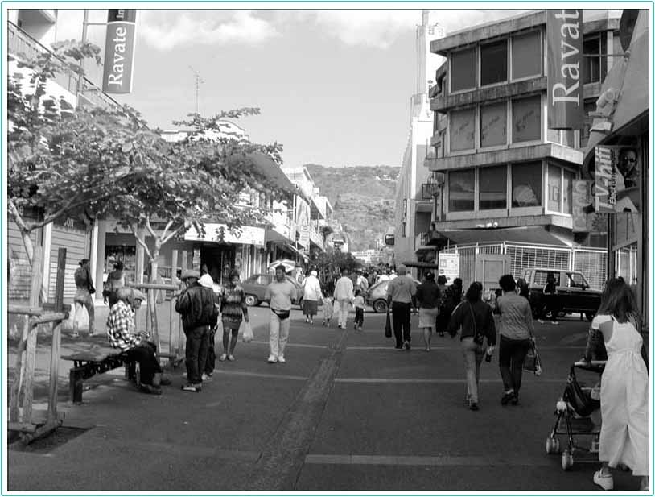
1. Saint-Denis de la Réunion: la principale rue commerçante du chef-lieu de l’île (photo de l’auteur, juillet 2001).

Acculturation continue (une volonté)

Retour à la table des matières
En jeu dans tout processus d’acculturation : l’imposition (ou la volonté d’imposition) d’un modèle socioculturel spécifique sur des populations animées par d’autres références culturelles. L’acculturation à un modèle dominant, sous ses multiples expressions, implique la déculturation de modèles dominés. La politique coloniale française étant assimilationniste, à la Réunion, le modèle dominant est, dès l’origine de la constitution de la société (alors l’île Bourbon), celui de la société française ou, pour être précis, de la société française « expatriée » dans une de ses colonies. Les représentants du modèle français, qui deviendra peu à peu le modèle « métropolitain » (puisque officiellement « la Réunion c’est la France »), sont les colons blancs, officiellement les premiers arrivés. À 13 000 km de leur terre d’origine, ceux-ci vont reconstruire une France à l’image qu’ils se font ou qu’ils ont intérêt à se faire d’elle dans l’océan [665] Indien. C’est donc au nom de la France et de sa « mission civilisatrice » que s’est opérée la déportation d’esclaves dans l’île pour valoriser les économies locales. L’histoire nous dit peu de chose sur l’état d’esprit de ces colons, mais nous savons que les premiers arrivés occupèrent assez vite les bonnes terres sur le littoral et que les autres durent se réfugier dans les trois cirques de l’île où ils ont constitué une population rurale paupérisée, à l’écart du système et de l’économie de plantation, mais « libre ». Dans l’histoire de la Réunion, on a donc très tôt des populations déportées, privées de leurs repères culturels avec les processus de désocialisation et de déshumanisation de l’esclavage.
L’acculturation des insulaires au modèle culturel français prit plusieurs formes. Parmi les plus importantes : la religion catholique, la tenue vestimentaire, la langue des colons (avec le compromis du créole, sur lequel je reviendrai), les noms et prénoms, etc., principalement des domaines ou (patterns d’action) relevant de la sphère publique. Un certain nombre d’institutions dans la structure sociale furent les instruments de cette acculturation. L’administration politique et l’Église tout d’abord, puis l’école, ont véhiculé et représenté les principales significations et les modes d’être de la société française. Un exemple de dédain colonial envers la différence religieuse fut l’interdiction puis le long discrédit des pratiques hindoues. Les Indiens sous contrat durent aller à l’église catholique, porter des prénoms chrétiens, se faire baptiser, se marier et recevoir des funérailles chrétiennes [Ghasarian, 1997]. Les pressions à la christianisation se portèrent également sur les autres composantes ethniques de l’île, notamment à travers la catéchisation, au point que, pour éviter l’opprobre associée au qualificatif « païens », les acculturés – si l’on peut dire –, ont développé une meilleure connaissance des prières chrétiennes que la population générale en métropole, une hypercorrection caractéristique des processus d’assimilation.
Lorsqu’elle fut obligatoire pour tous, l’école contribua aussi à diffuser le mode de penser et d’être français (la fameuse référence à « nos ancêtres les Gaulois ») et à socialiser les enfants réunionnais, quelle que soit leur origine culturelle, aux normes et valeurs de la culture française. L’attribution de la citoyenneté participe également d’une pression acculturatrice en impliquant les « citoyens français de la Réunion » dans les affaires politiques locales à travers les structures et les règles du jeu françaises. Évoqués et utilisés par ceux qui se posaient du côté du pouvoir – les propriétaires fonciers blancs (gros blancs) –, les institutions métropolitaines produisirent (ou s’efforcèrent de produire), avec l’acculturation, des interdictions et de la répression. Ces dimensions incontournables de la société globale, symboles d’une hégémonie culturelle venant de l’extérieur de l’île, durent être gérées et continuent de l’être par tous les membres de la société réunionnaise.
Avec l’acculturation s’est développée la dépendance de la société réunionnaise vis-à-vis de la métropole, dépendance amplifiée par l’insularité et l’isolement géographique dans l’océan Indien. Détachant la société réunionnaise des pays environnants, l’axe métropole-Réunion a constitué le cordon ombilical jamais rompu avec la métropole (la « Mère trop pôle » [Cambefort, 2001]). Cette dépendance économique profonde, et toujours plus forte, se traduit par les transferts de fonds pour les services publics (mais pas exclusivement), les allocations familiales, les assedic, le rmi, etc. La déculturation se poursuit avec les ghettos, les bidonvilles, les hlm et les politiques de relogement qui ne tiennent pas compte des liens sociaux, préalablement mis en place, et de leurs contextes d’expression. Cette réalité structurale, qui complique les revendications d’indépendance, ou simplement le démarquage culturel de la France métropolitaine (notamment chez ceux qui bénéficient directement de ces transferts de fonds) est toutefois souvent purement et simplement négligée dans les discours locaux sur l’« identité réunionnaise » et la référence à l’île comme un « pays » en attente d’autonomie.
Outre les transferts matériels, l’acculturation à la société française se poursuit également à travers les nombreux transferts symboliques constitutifs de modèles culturels dominants pour les insulaires. Ces modèles sont projetés dans les publicités, les magazines, les programmes de télévision, la mode vestimentaire, les coupes de cheveux (lissés, décrêpés, etc.), les voitures de marque, comme autant de signes extérieurs de réussite économique, etc. Si les interdits placés sur des spécificités culturelles locales ont disparu, la dénégation du particularisme réunionnais est encore souvent une réalité. Si la musique (et la danse) maloya, par exemple, n’est plus considérée comme une activité subversive de l’ordre social, et n’est plus interdite dans l’île comme il y a encore une trentaine d’années (cette expression artistique est même, nous le verrons plus loin, désormais valorisée comme un des marqueurs de la spécificité locale), comment considérer la décision rectorale récente de faire passer des examens nationaux (en l’occurrence le baccalauréat) à la Réunion à la même heure qu’en métropole, en faisant fi des problèmes que cela pouvait poser aux élèves réunionnais ? L’institutionnalisation du tiercé dans l’île depuis plus d’une décennie s’inscrit dans la même logique d’exportation continue de modèles métropolitains, parfois virtuels, dans un contexte socioculturel où ils sont passablement décalés.
Les exemples d’acculturation contemporaine sont nombreux, car les apports extérieurs dans la construction de la société réunionnaise ont toujours été importants et constants. Un retour sur l’histoire nous rappelle que la France a fait jouer un rôle précis à la Réunion en fonction de ses propres intérêts. Avatar des projets qui ont échoué à Madagascar, l’île a été une base de ravitaillement sur la route des Indes. Tandis que l’île Maurice constituait une base maritime, la Réunion jouait principalement un rôle agricole (fournissant des [666] vivres, des épices, etc.). Le processus acculturatif est resté au cœur de la structure sociale et culturelle de ce que l’État-nation a, depuis 1946, inscrit dans la catégorie « département (d’outre-mer) » De fait, l’administration réunionnaise, concentrée dans le chef-lieu (Saint-Denis), est régie par les lois et les règles métropolitaines. De façon significative, dans les représentations et les usages locaux eux-mêmes les catégories ethniques autres que celle des métropolitains sont plus ou moins stigmatisantes. On dira par exemple du Chinois et du Comorien qu’ils sont « petits », du Malgache qu’il est « sauvage », alors que le Français, avec sa peau blanche, reste encore largement « beau ». La globalisation détermine par ailleurs de nombreuses manifestations locales. En se référant au modèle afro-américain, la musique rap réunionnaise, par exemple, même si elle véhicule des messages revendicatifs d’un mal-être et d’une spécificité insulaire, participe elle aussi d’un processus d’acculturation continu. Le « cadre objectif de l’action » locale, pour reprendre la formule des phénoménologues, reste (im)posé par l’extérieur.

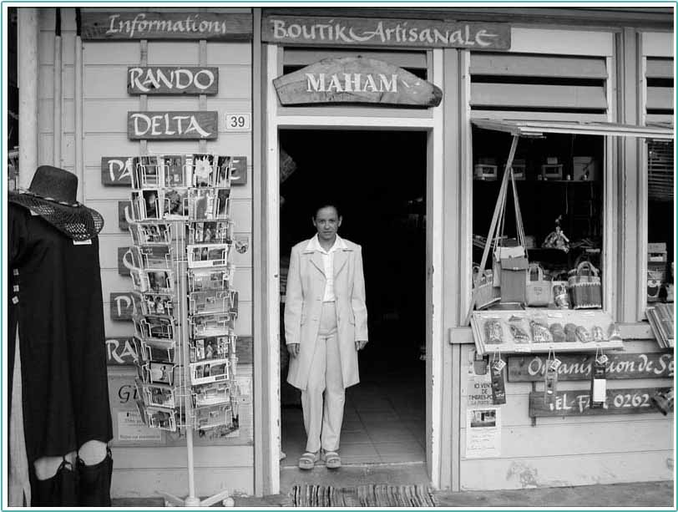
2. Un magasin pour touristes locaux ou non dans le village de Hell-Bourg dans le cirque de Salazie (photo de l’auteur, juillet 2001).

Créolisation inévitable (des faits)

Retour à la table des matières
Si les processus d’acculturation sont une réalité sociale, il ne faut pas oublier que, dans toute interaction, quelque chose de nouveau peut émerger. C’est précisément le point de vue de Homi Bhabba [1994] qui parle à ce sujet de « third space ». Cet espace hybride apparaît dans les interactions individuelles, notamment entre des individus de culture différentes, mais aussi, plus largement, dans les interactions entre différentes cultures. Cette vision dynamique des relations peut aussi être définie en termes de « créolisation ». Selon Hannerz [1992], la créolisation est un phénomène socioculturel qui se développe dans des contextes particulièrement propices. À propos de la société américaine, par exemple, Ralph Linton [1937] a, dans un article qui fit date, magistralement démontré combien une culture qui se pense unifiée peut être construite sur un ensemble d’appropriations et de mélanges culturels. À la Réunion, si la société insulaire a été, dès son origine, sujette à la volonté métropolitaine de faire assimiler les modèles culturels et sociaux français, les différentes composantes ethniques de l’île ont, en dépit de cette pression acculturatrice, à travers leurs interactions, opéré des adaptations, des ajustements, des reformulations et des résistances caractéristiques de la créolisation.
Rappelons que l’administration coloniale et l’Église ont ignoré les croyances originelles des esclaves et rejeté celles des Indiens arrivés dans l’île pour travailler dans les plantations. Mais la dynamique acculturatrice de conversion au christianisme engendra des comportements [667] hybrides (conjuguant des modèles) ou contextualisés (respectant les normes des situations). La religion hindoue, par exemple, maintenue en dépit des critiques extérieures sur ses pratiques, a attiré des franges dominées de la société (tels les descendants des esclaves) qui y voyaient notamment l’expression d’un contre-pouvoir à l’oppression coloniale. Résultat de ces interférences : les pratiques religieuses catholiques dans la société globale ont intégré des croyances « périphériques » dans les rites funéraires, la gestion de la maladie, etc., croyances stigmatisées du point de vue normatif comme la « sorcellerie » hindoue, comorienne ou malgache, mais bien enracinées dans les couches populaires de la société. Si on peut parler de créolisation des Indiens et de l’hindouisme [Benoist, 1998], on peut aussi parler d’indianisation des créoles dans les îles à sucre. À la Réunion, les croyances populaires sont caractérisées par une série d’influences et d’appropriations qui traduisent des dynamiques religieuses complexes [Eve, 1985]. Née d’un ensemble d’adaptations des Indiens dans le contexte de la société de plantation, la culture dite malbar est ainsi une culture qui a su se résoudre à des concessions, principalement dans la sphère publique, pour se maintenir dans ses fondements, notamment dans la sphère privée [Ghasarian, 1991]. Si ses formes d’expression sont différentes de celles que l’on peut trouver en Inde du sud aujourd’hui, elle présente ce troisième espace riche en reformulations créatives.
Plusieurs métissages évidents marquent aujourd’hui la société réunionnaise. Le plus flagrant est ethnique. Des personnes ayant connu la féodalité en France, les tribus en Afrique et à Madagascar, les castes en Inde, etc. se sont côtoyées et ont dû vivre ensemble. Il en a résulté des unions mixtes diverses, notamment entre des hommes originaires de l’Inde et des femmes originaires d’Afrique. Outre le type créole, toute une terminologie existe pour qualifier les différents types de métissage physique à la Réunion (batard-cafre, demi-malbar, zoréole , etc.). Si les couples mixtes, produisant des enfants métis qui constitueront pour certains les phénotypes emblématiques de la société réunionnaise, se sont formés dès l’origine de sa constitution, l’arrivée massive des fonctionnaires métropolitains dans les années soixante-dix a largement contribué à casser un certain nombre de stéréotypes ethniques raciaux qui maintenaient de gros clivages entre les Réunionnais blancs et les autres. La recherche d’exotisme des hommes métropolitains, tout en alimentant des tensions (l’homme blanc, du fait de ses « bonnes manières », de sa maîtrise de la langue française valorisée à la Réunion et de son statut économique, étant perçu par beaucoup d’hommes réunionnais comme venant « voler » les Réunionnaises) et en augmentant le ressentiment intériorisé envers le zoreil (métropolitain) et ses multiples pouvoirs dans une société où le plus souvent il ne fait que passer, a aussi alimenté la créolisation ethnique.
Autre métissage évident, celui de la langue, avec l’émergence rapide du créole dans l’île, créant avec le français de nouveaux mots et empruntant des mots tamouls et malgaches pour communiquer dans la vie de tous les jours. En permettant à des individus de différentes origines culturelles de se comprendre, la langue créole fut un élément unificateur. Apprise et pratiquée par les nouveaux arrivés dans la société réunionnaise, elle est devenue la langue maternelle des générations suivantes (celles-ci étant en quelque sorte les enfants de la créolisation). Les vêtements ont aussi exprimé une fusion de modèles, même si cela est moins évident aujourd’hui. Toute une série d’obligations, d’autorisations et de possibilités furent associées à des contextes historiques particuliers. Le port du chapeau, par exemple, ne fut autorisé pour les esclaves affranchis qu’après l’abolition de l’esclavage. L’appropriation de signes extérieurs de liberté engendra d’ailleurs un grand soin porté sur les vêtements, objets d’enjeux symboliques statutaires . Un espace de métissage important se trouve également dans la cuisine et l’alimentation (kari, le terme créole consacré pour définir le « plat créole » signifie « plat » en tamoul). Le métissage architectural est aussi prégnant avec l’apparition des cases dites « créoles ». D’autres espaces sociaux, lieux de sociabilité, comme les boutiques, les salles vertes (aménagées pour les mariages), etc., mettent également en jeu des processus de créolisation. Un dernier exemple, le rap réunionnais, déjà cité comme l’expression d’une seconde acculturation à des modèles extérieurs, participe dans le même temps objectivement d’une attitude de résistance à une hégémonie sociale et culturelle dans la mesure où il met en jeu des créations artistiques locales.
Le troisième espace résultant des interactions, cher à Homi Bhabba, est fait de cet ensemble complexe qui comprend des négociations, des ajustements et des résistances dans des proportions variées. Au-delà de la dialectique oppression/émancipation, il est possible de considérer la tension entre acculturation et adoption, constitutive de créolisation, en termes de processus dialogiques entre les modèles imposés de l’extérieur et ceux produits par les insulaires. La créolisation consécutive à ces processus dialogiques est, au même titre que l’acculturation, au cœur de la dynamique identitaire de la société réunionnaise. Nous allons nous attarder maintenant sur la dimension consciente de la résistance reformulatrice aux modèles métropolitains dominants visant à donner une place particulière aux représentations valorisantes des modes d’être réunionnais dans le contexte de la globalisation.

Réinventions ostentatoires (des réponses)

Retour à la table des matières
La frontière entre adoption, adaptation, acculturation et appropriation n’est pas toujours très nette, mais ces notions existent pour caractériser des phénomènes [668] distincts. En effet, lorsque l’adoption d’éléments hétérogènes n’est pas précisément volontaire, on parle d’adaptation, les ajustements adaptatifs s’inscrivant très souvent dans un processus d’acculturation. On quitte toutefois le cadre de l’acculturation, lorsque les adaptations ne se rapportent pas seulement à un modèle dominant et lorsque le choix est possible : ces choix relèvent précisément de l’appropriation. Les réinventions culturelles ont pour caractéristique d’être marquées par une sélection intentionnelle des traits à conserver ou à ignorer. Elles peuvent aussi simplement être une reprise ostentatoire des faits de créolisation. Les travaux d’Anderson [1983] sur les communautés imaginées et ceux de Hobsbawm [1986] sur l’invention de la tradition ont très bien montré comment les renforcements identitaires mettent en jeu un mélange de continuité et d’innovation. La créativité est à l’œuvre dans cette sélection qui n’est culturellement jamais anodine. Animé par des motivations existentielles et politiques, le (re)positionnement de soi met en jeu différents aspects culturels.
La Réunion est une société qui s’est constituée sous différentes formes de violence (de la royauté à la colonisation en passant par l’esclavage). Les mécanismes de l’assimilation se sont développés avec un jugement péjoratif sur les pratiques des subalternes (concernant les croyances par exemple, les participants du modèle dominant ciblèrent l’animisme et l’hindouisme). Pour subsister, il a fallu abandonner sa langue, et, parfois, sa religion, au moins dans sa version publique. La survie adaptative a mis en jeu des résistances culturelles débouchant, on l’a vu, sur des créolisations, mais aussi sur des réinventions.

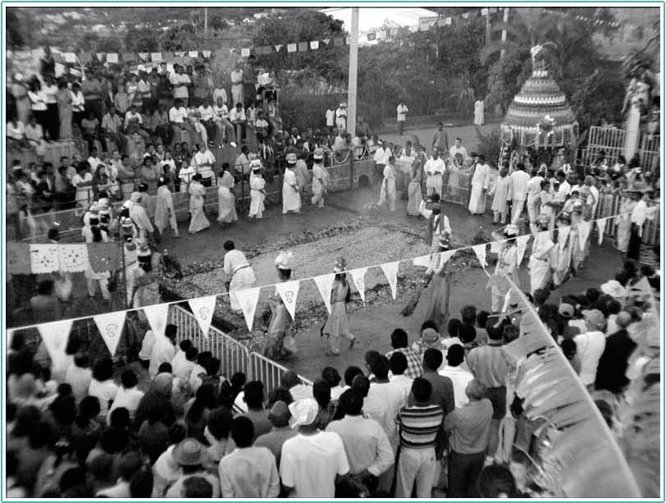
3. Marche sur le feu à la Réunion : procession des femmes autour de la fosse sur laquelle les hommes vont marcher, dans les hauts de Saint-Gilles (photo de l’auteur, juillet 2001).

Les réinventions culturelles à la Réunion s’opèrent sur deux échelles : celle de la société globale et celui des particularismes ethniques et culturels en son sein [Ghasarian, 1999]. À la première, l’argument de la « créolité » et de la « réunionité », en référence au métissage comme caractéristique générale et positive de l’île, est évoqué face à l’homogénéité assignée au projet métropolitain. On a ainsi assisté à l’évolution sémantique du terme « créole » qui, après avoir longtemps qualifié des populations d’origine européenne expatriées outre-mer, désigne aujourd’hui les métis, descendants d’esclaves. À la seconde échelle (celle des particularismes culturels, eux-mêmes alimentés par la modernité), un ensemble de réinventions culturelles, qui sont plus que de simples reformulations résultant d’adaptations, sont à l’œuvre depuis la fin des années soixante-dix. Des renouveaux identitaires ont vu le jour et suivent leurs logiques de (re)valorisation des cultures d’origine avec la remise en valeur des mosquées et temples hindous, des processions religieuses de l’apprentissage des langues originelles, du port du sari pour les tamoules, du port de la barbe pour les hommes et du voile pour les [669] femmes Gujaratis, du foulard autour de la tête pour les femmes créoles, etc.

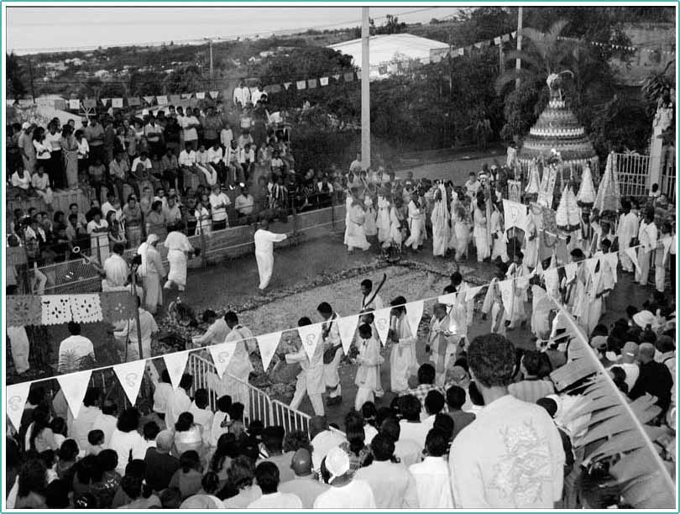
4. Marche sur le feu à la Réunion : procession des hommes autour de la fosse juste avant leur marche dans celle-ci, dans les hauts de Saint-Gilles à la Réunion (photo de l’auteur, juillet 2001).

Les résurgences identitaires se développent aussi dans la littérature créole (ou créolisante), la tenue vestimentaire, l’usage de la musique maloya comme symbole du métissage réunionnais (une figure locale, Danyel Waro, auquel est associée l’image d’un poète-prophète, et qui a choisi d’écrire son patronyme typiquement réunionnais en graphie créole, ainsi que d’un groupe de musique fusionnel, « Ziskakan », dont la créativité artistique est largement reconnue et appréciée, remplissent depuis près de vingt ans une fonction sociale importante en prônant la fierté d’être réunionnais) . Ce processus est également à l’œuvre dans les langues (ré)apprises (le tamoul, le cantonais, etc.) et (ré)employées de façon ostentatoire (comme le créole dans des contextes sociaux où c’est le français qui est attendu), ou encore dans la résurgence d’activités typiques de la Réunion comme le « morringue » (combat ritualisé local entre deux hommes) dans des clubs de formation, etc. En jeu dans ces démarches : l’affirmation de sa différence en vue de sa reconnaissance. Renversant les significations anciennement péjoratives, on parle aujourd’hui de « marronage culturel » (le terme marron étant appliqué aux esclaves fugitifs) pour faire référence à la spécificité réunionnaise et la revalorisation des populations et de leurs façons d’être auparavant et discréditées.
La reformulation de la situation réunionnaise en termes de résistance affichée devant l’assimilation à la culture française doit faire avec les cadres institutionnels à disposition, ce qui ne va pas sans poser des contradictions. Une résistance contemporaine pour le moins paradoxale à un modèle de société conçu comme hégémonique a été symbolisée par la radio Freedom, créée en 1981 après la libéralisation des fréquences, puis par la télévision Freedom, créée en 1985, proposant avec la libre expression (parole au public, émissions interactives, « télédoléances », etc.) des jeux et des films x. Les péripéties de la « Télé Freedom » (saisies d’émetteurs par le Conseil supérieur de l’audiovisuel, reprise des émissions dans l’illégalité, etc.) ont longtemps alimenté les chroniques réunionnaises. Les nombreuses accusations de démagogie portées sur cette station n’enlèvent pas la fonction sociale de ce qui, en catalysant les frustrations et les affirmations identitaires dans l’île, est devenu une institution locale. Axée sur l’expression de la spécificité réunionnaise, cette radio-télévision privée participe de la dynamique de revalorisation identitaire, ce qui explique le succès politique du couple œuvrant derrière cette institution, Camille et Margie Sudre, et leur succès électoral en 1992 dans une liste « politique », qui obtint un quart des voix et leur donna à tour de rôle la présidence du Conseil régional . Le fait que le couple initiateur des expressions locales et de leurs spécificités fut adopté par [670] les couches populaires de la société réunionnaise sans être pour autant originaire de l’île, confirme que la question du renforcement identitaire, quels que soient ses stimulants, est actuellement un enjeu majeur à la Réunion.
Les résistances explicites aux modèles métropolitains, qui, de plus en plus, deviennent pour certaines catégories de la population (notamment mais pas uniquement l’intelligentsia fonctionnarisée) l’objet de crispations identitaires, passent néanmoins par l’appropriation des institutions métropolitaines à disposition. Elles sont aussi à l’œuvre dans la volonté de développer une archéologie réunionnaise pour compléter, voire réécrire, l’histoire de l’île, car la formulation historique à partir des seules sources écrites reste lacunaire . Revendiquer la différence (sans tomber dans l’exclusion) et la francité (sans perdre sa particularité) est un exercice assez difficile qui est cependant entrepris par certaines associations à loi de 1901 à la Réunion . Ce type d’attitude s’inscrit pleinement dans la logique d’acceptation-valorisation d’une spécificité. De façon significative, les nouvelles métaphores pour l’île sont : petit caillou, île-fleur, île arc-en-ciel, île mosaïque, etc.
La (re)valorisation de la réalité locale s’extériorisa tout particulièrement après les attentats du 11 septembre 2001, lorsqu’une frange assez représentative de la société civile a voulu réagir à sa façon à la tragédie. Un collectif, « Donne la main pour la paix », fut créé et organisa une marche dans les rues du chef-lieu de l’île le 7 octobre 2001. Quelques jours avant cette marche qui fit l’objet d’une grande médiatisation, un des responsables de ce collectif affirmait dans un journal local : « Nous sommes plus qu’un exemple, un témoignage » [Journal de l’île, 3 octobre 2001]. Au nom d’une fraternité et d’une tolérance tous les jours mises à l’épreuve, ce collectif a réuni les « autorité morales et religieuses » de l’île (le président de l’Association des musulmans de la Réunion, le président du groupe inter-religieux, l’évêque de la Réunion, le swami de la Maison de l’Inde, le président de l’université, le sénateur Ramassamy, etc.) dans cette manifestation . L’objectif de cette marche était double. Il s’agissait explicitement de présenter « un témoignage extérieur au monde entier », signifiant ainsi qu’il est possible d’accepter les différences, et implicitement de freiner les sentiments de rejet et de frustration internes à la société réunionnaise. Il était ainsi mis en avant que la fraternité et la tolérance sont déjà incarnées à la Réunion, avec l’idée que, même si cela n’a pas été facile à construire et si le résultat n’est pas parfait, les gens et les communautés religieuses et culturelles y vivent dans une certaine harmonie. Sous-entendu : la tolérance, bien que née de la souffrance, est une richesse que la Réunion, quotidiennement marquée par l’interculturalité (à l’école, sur les stades de sport, etc.), peut partager avec le monde . L’enthousiasme gagnant, le Journal de l’île titra le lendemain : « La Réunion, modèle unique et trop rare », « Île pluriethnique et heureuse » [Journal de l’île, 4 octobre 2001]. Le jour de la marche, il va encore plus loin en titrant : « Le premier défilé du modèle réunionnais. » Les autres journaux importants dans l’île n’ont pas été en reste. On a pu lire : « Manifestation des Réunionnais pour la paix. La Réunion apporte sa parole au monde » [Témoignage, 7 octobre 2001] et « Sa mem la Réunion » (« C’est ça la Réunion ! ») sur une grande photo de la manifestation en première page avec en titre intérieur : « Par un défilé-fleuve, les manifestants ont voulu apporter, au nom de l’île dans toute sa diversité, un message fait de dialogue, de tolérance et de paix » [Le Quotidien, 8 octobre 2001]. Ces expressions publiques à La Réunion se rapportent à la devise de l’île : « Je fleurirai partout où l’on me portera. »
Tous les symboles de paix étaient réunis lors de cette marche avec le lâché, par des enfants, d’une colombe et de mille ballons dans le ciel, tandis que des fleurs étaient solennellement jetées à la mer. La référence à un « modèle réunionnais » suggère que les choses vont plutôt bien dans l’île, mais la question est de savoir ce qui est vraiment en jeu dans ce « modèle » : une diversité religieuse et culturelle, une langue créole, un territoire restreint, mais aussi des institutions républicaines, une richesse subventionnée, etc. . Idéalisme naïf ou rite d’intensification à usage d’abord interne ? C’est dans cette dernière optique que le président du collectif invita le lendemain de la marche les manifestants à « continuer à travailler à la fraternité, à l’harmonie dans la diversité, quelle que soit l’ampleur de la tâche pour y parvenir » [Journal de l’île, 8 octobre 2001]. Comme exorcisme collectif, la marche a eu un intérêt local majeur. L’expression d’un journaliste est à ce sujet révélatrice : « Tous ensemble… Quelle belle image » [Le Quotidien, 8 octobre 2001]. Sous le mode de la fête, la manifestation du 7 octobre 2001 à Saint-Denis avait pour fonction latente d’apprendre à accepter les différences côtoyées quotidiennement et de dépasser le racisme larvé et encore bien présent dans le langage commun à la Réunion. Mais si le principal enjeu interne de la marche fut le respect des diversités culturelles, avec la participation générale des différentes associations culturelles et religieuses, le défilé a reflété l’état actuel de la société en la matière, c’est-à-dire à la fois des mélanges et des différences regroupées.
Une autre expression marquante de la volonté de poser la spécificité réunionnaise se trouve dans le désir du président actuel du Conseil régional, Paul Vergès, de créer dans un très proche futur une Maison des civilisations et de l’unité réunionnaise dans l’ouest de l’île. Conçue pour être, non un simple musée, mais plutôt un espace intégrant un centre de recherches pluridisciplinaires (linguistiques, culturelles, littéraires, muséologiques, etc.), un lieu d’expositions permanentes et temporaires, de restitution historique des anciennes coutumes dans la culture matérielle (habitat, artisanat, vêtement, chasse, pêche, agriculture, élevage, etc.), dans le monde idéel et social (religion, divination, éducation, accouchement, jeux, relations familiales, relations de voisinage, mariages, etc.), un centre de production
[671]

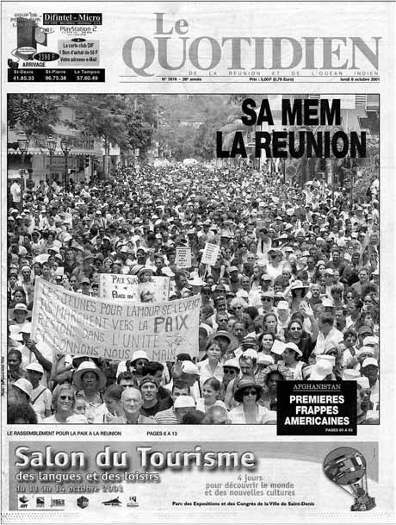
5. Couverture du journal Le Quotidien, 8 octobre 2001. Reproduite avec l’aimable autorisation de Jean-Louis Rabou, rédacteur en chef.
[672]
artistique, etc., cette institution, dont l’intitulé veut prendre en compte la double dynamique interne de l’île, se veut la base du rayonnement de la Réunion. Elle aura pour mission de sauvegarder la mémoire collective et d’être le lieu où les Réunionnais de toute ascendance ethnique puissent se reconnaître dans leur spécificité culturelle avec le sentiment de partager une appartenance historique commune. La Maison des civilisations et de l’unité réunionnaise cristallise pour le moment les aspirations des intellectuels locaux qui y voient l’espace symbolique du particularisme réunionnais sous toutes ses formes, et l’outil de la nécessaire réécriture de son histoire du point de vue local (selon Paul Vergès lui-même, « l’Histoire du crime » humanitaire sur lequel l’île s’est constituée). Quelques extraits ci-dessous du discours de Paul Vergès, président du Conseil régional, défendant le projet de création de la Maison des civilisations et de l’unité réunionnaise devant la Commission permanente du Conseil Régional du 5 juillet 1999, montrent l’état d’esprit général du projet.
Création ostentatoire à fonction explicitement interne et externe, dans la mesure où la société réunionnaise s’est développée dans des rapports d’inégalité sociale et culturelle qui n’ont pas encore été corrigés, la Maison se veut davantage un lieu de « ressourcement » pour les Réunionnais que de découverte pour les touristes, un lieu de réflexion sur l’« identité culturelle » des Réunionnais, mais aussi un lieu d’expression de cette « identité ». Elle est envisagée comme le point de repère nécessaire pour toute la population réunionnaise et, au-delà, pour le monde. La marche pour la paix dont il vient d’être question s’inscrit pleinement dans ce projet général caractéristique de l’air du temps à la Réunion, de réinvention culturelle à travers l’acceptation et la revalorisation des spécificités locales.
Le processus de réinvention culturelle est aussi un processus de réconciliation de la nouvelle société avec elle-même. L’histoire de la Réunion a longtemps été marquée par l’occultation du passé [Gerbeau, 1970]. Or, le passé persiste dans le présent, et cela en dépit d’un fait propre à la Réunion : celui de la mémoire généalogique sélective concernant son ascendance . Un colloque intitulé La route de l’esclavage fut par exemple organisé par l’arcc (Association réunionnaise de communication culturelle) le 21 décembre 2001 à l’unesco. L’argument majeur de cet événement, qui réunit beaucoup de Réunionnais de métropole, a été que le discours sur la traite des Nègres n’est devenu possible que depuis peu de temps. Il est affirmé que l’histoire coloniale, pas seulement événementielle mais fondée sur le passé, doit être dite (le fameux « devoir de mémoire » très souvent évoqué). C’est dans cet esprit que la commémoration de l’abolition de l’esclavage (le 20 décembre) a pu être officialisée après son interdiction (aussi bien nationale que locale) jusqu’à il y a encore quelques années (cependant, toute la population réunionnaise ne se reconnaît pas dans cette célébration d’un fait historique et n’y participe donc pas massivement).

Complexité ?

Retour à la table des matières
De par sa complexité, la situation réunionnaise offre un exemple passionnant de tension entre le local et le global, aussi multiple l’un que l’autre. Les différentes dynamiques que je viens de présenter très succinctement sont aujourd’hui encore les moteurs culturels et sociaux de la société réunionnaise. L’acculturation à des modèles extérieurs à l’île se poursuit dans le cadre de la globalisation, comme dans une très grande partie de la planète . Les activités économiques s’inscrivent, comme ailleurs, dans des relations de dépendance avec le monde extérieur, même si l’axe de la dépendance est encore largement celui de la métropole. Dans le même temps, la créolisation reste toujours à l’œuvre dans les processus de diffusion et d’imposition culturels ; les éléments nouveaux étant intégrés en fonction de ce que l’on est, les reformulations sont inévitables. Acculturation et créolisation constituent finalement deux perspectives différentes dans une même dynamique générale. L’oubli des langues d’origine va de pair avec l’apprentissage d’une nouvelle langue compromis ; l’abandon de la tenue vestimentaire d’origine suppose l’adoption d’une nouvelle tenue qui n’est pas tout à fait celle de la métropole ; la

Extraits de discours de Paul Vergès
« Comme nous sommes un résultat de la colonisation, il ne s’agit pas d’avoir une nostalgie ou une indignation, c’est un fait historique. Est-ce que nous pouvons valoriser, montrer que, à travers l’histoire, les souffrances, les humiliations des Réunionnais, nous avons sauvegardé l’essentiel, c’est-à-dire ces grandes civilisations. […] Le métissage historique de la Réunion, c’est le résultat brutal de la domination des maîtres d’esclaves sur les femmes esclaves et sur les femmes engagées. […] Il s’agit de guérir le Réunionnais en lui montrant que ce mélange historique sur place peut le valoriser, lui donner une richesse supérieure et non pas l’appauvrir. […] Cette Maison c’est pour marquer une étape dans l’histoire de notre pays. La Réunion est un laboratoire du monde : nous forgerons à la Réunion un être humain mondial. […] On ne va pas aller pour montrer son attachement à la société réunionnaise se promener sur la longue piste de Gillot parce que l’Europe a mis là-dedans de l’argent. Cela ne fait pas partie de notre identité. […] Il y avait 60 000 esclaves sur 100 000 habitants en 1848 : où sont les sépultures des 60 000 esclaves libérés à la Réunion ? Comment un peuple peut vivre sans rendre hommage à des ancêtres qu’on a laissés sans sépulture ? »

[673]
perte de la cuisine d’origine implique la création d’une nouvelle cuisine adaptée aux conditions locales ; la disparition des castes engendre de nouvelles hiérarchies dans le milieu indien ; la perte du patronyme originel est lié à l’attribution d’un nouveau nom, à mi-chemin entre les sonorités originelles et celles comprises par la société d’accueil, etc. Il reste que la dynamique la plus complexe et qui cristallise de nombreux enjeux identitaires et politiques dans l’île est aujourd’hui celle de la réinvention culturelle qui met en exergue les particularismes réunionnais, ce qui est aussi une façon de reformuler l’histoire du point de vue local.
La réalité sociale quotidienne dans l’île est cependant encore loin de correspondre aux images parfois idylliques en jeu dans les réinventions ostentatoires. Les faits divers des journaux rapportent régulièrement des cas de crispation interculturelle, de conflits de voisinage, voire de violences familiales, qui traduisent les malaises internes à la société réunionnaise. En matière d’interculturalité, les enseignants ont le triste privilège d’assister à la confrontation quotidienne avec la réalité, eux qui voient tous les jours, dans les cours d’école, les enfants s’insulter à propos de leurs origines. Un exemple de représentation problématique de l’Autre et de sa différence nous est donné par l’histoire d’une jeune femme licenciée en 1996 par le magasin de prêt-à-porter qui l’embauchait depuis plusieurs années pour « faute grave » : le port d’un foulard islamique dans le magasin. Après contestation de ce licenciement considéré comme abusif par la victime, la cour d’appel a donné, il y a quelques mois, raison à l’employeur : selon lui, le port du foulard islamique est incompatible avec l’activité de vendeuse dans un établissement spécialisé dans la mode féminine. Ce simple cas, avec la discrimination religieuse en toile de fond (et la relation difficile de la France à l’islam), exprime bien la tension non résolue entre différents modèles dans l’île et explique que des membres de la population travaillent au plan associatif pour le refus du communalisme et du racisme .
Si le temps où l’on pouvait avoir trois mois de prison pour avoir simplement reproduit un article de l’Humanité relatant les massacres d’Algériens à Paris après la manifestation du 17 octobre 1961, où les fonctionnaires contestataires étaient « relégués » en métropole, etc. est révolu, la situation socio-économique artificielle et non productive que connaît l’île renforce les cloisonnements historiques constitués à la Réunion. Les deux seules compagnies aériennes effectuant la liaison métropole-Réunion sont françaises, ce qui symbolise le lien et la dépendance de l’île avec les lois républicaines. La présence toujours accrue d’originaires de la métropole venant en couple, en principe pour une période déterminée, ne réduit pas le déséquilibre de fond de l’île. Les surrémunérations des fonctionnaires (37 000 dans l’île), l’allocation du rmi, longtemps inférieure de 20 % à la métropole et seulement récemment ajustée – tout comme le smig – et un nombre de rmistes réunionnais en augmentation constante (60 000 en 1999, avec une famille sur cinq qui en vit), le taux de chômage record (35 % de la population active dont 61 % des moins de vingt-cinq ans), la croissance démographique quatre fois et demi plus importante qu’en métropole (25 000 personnes en 1946, 750 000 en 2001 et 1 million prévu en 2020), le coût des marchandises (les prix dans les supermarchés étant environ 30 % plus élevés qu’en France), et bien d’autres caractéristiques réunionnaises sont cause de tensions internes, car, en créant des écarts grandissants dans la répartition des richesses, le système continue à produire de plus en plus de laissés-pour-compte . L’importance des transferts publics favorise une consommation très forte dans l’île. Les crédits pallient l’absence de pouvoir d’achat en donnant l’illusion du statut. Cela est particulièrement évident avec les voitures, au nombre très impressionnant dans l’île et qui font l’objet de gros enjeux statutaires . Il reste que les disparités dans le pouvoir d’achat sont sources de ressentiments et, de temps à autre, de conflits sociaux. Les « événements » de la cité du Chaudron, dans la banlieue de Saint-Denis, début 1991, constituèrent la première réaction, brutale et violente, à la réorganisation sociale en cours. La ville du Port a aussi connu en 1999 des affrontements violents entre jeunes et forces de l’ordre. Les remèdes sont difficiles lorsque l’organisation socio-économique existante engendre ses propres dysfonctionnements.
À la fois région et département, l’île connaît une concurrence coûteuse pour l’État français , mais, parler négativement de l’assistanat des Réunionnais comme le font certains métropolitains, c’est méconnaître le fait que l’île a toujours dépendu de l’extérieur. Par ailleurs, on peut se demander quelle population n’est pas aujourd’hui dans une situation de dépendance économique globale, sur un plan ou un autre ? Quoi qu’il en soit, on constate un décalage réel entre les slogans touristico-politiques sur l’harmonie des « races et des cultures » (« La Réunion comme exemple pour le monde ») et le vécu du multiculturalisme et de l’interculturalité, qui relève plus d’une « accommodation technique » que d’une volonté philosophique et morale. On peut aussi se demander si la cohabitation interculturelle que cette société créole connaît ne dépend pas finalement de l’existence d’un modèle dominant, en l’occurrence métropolitain, référence incontournable et commune à tous les particularismes locaux qu’il domine et maintient en coexistence (rappelons que l’insee ne peut légalement produire des analyses prenant en compte les critères d’appartenance ethnique). Une enquête sur le détachement de la Réunion d’avec la France indique par ailleurs que 79 % des réunionnais interrogés sont contre [Labache, 1997]. Il est révélateur que les trois grandes manifestations publiques de ces dernières années à la Réunion se rapportent à une spécificité réunionnaise dans le cadre de l’appartenance à la France. Avant la marche pour la paix du 7 octobre 2001, les précédentes manifestations furent celles organisées contre le projet [674] de « bidépartementalisation » au printemps de la même année et celle pour le maintien du salaire des fonctionnaires dans l’île en 1997.
La complexité réunionnaise présente des expressions multiples, allant du souhait de certains de mettre en place un calendrier scolaire « climatique », avec une année commençant en mars pour s’achever juste avant noël (ce qui éviterait des cours durant la saison cyclonique), aux débats sur l’apprentissage, ou non, du créole, autre enjeu identitaire, source de désaccords tout aussi importants . La constitution de la société réunionnaise ne fut pas facile (histoire coloniale et postcoloniale, déracinement des populations, dépendance par rapport à la France, insularité et isolement), ce qui amène certains chercheurs à parler d’une « île en sous-France » [Cambefort, 2001]. Département français qui doit aussi trouver sa place dans l’Europe en tant que « région ultrapériphérique », la Réunion, comme toutes les sociétés, fait face à la mondialisation qui nécessite des ajustements divers, et met en jeu les trois dynamiques décrites dans cet article. La Maison des civilisations et de l’unité réunionnaise exprime bien la complexité induite par ces dynamiques en tension les unes avec les autres. Pour ses instigateurs, les problèmes réunionnais actuels proviennent du passé et doivent être gérés au présent. En ce sens, ce projet, du fait de sa dimension symbolique, est soutenu par beaucoup, car il fait ressortir un besoin local. La question est de savoir si, financée par la métropole dans le cadre de la région Réunion, cette Maison peut pleinement constituer un espace autonome de revendication et d’expression culturelles pour servir la population réunionnaise. Cela nous renvoie à la question des stratégies sociales développées pour changer les structures qui englobent son action.
En reformulation constante, la société réunionnaise constitue un objet d’étude complexe et fuyant, dont l’appréhension anthropologique nécessite de revisiter l’usage des concepts et catégories classiques. Les historiens ont commencé à le faire avec la notion d’« engagisme » qu’ils considèrent désormais comme une pure invention de l’idéologie coloniale ne rendant pas compte de la réalité historique (razzias en Inde, contrats de travail non respectés, etc.). Un historien réunionnais, Sudel Fuma, relevant que l’« engagisme » (associé à la notion de travailleur « libre ») n’a fait que reproduire de façon nouvelle les conditions serviles de l’esclavage, propose quant à lui l’usage de la notion de « servilisme », plus appropriée pour qualifier le fait historique. Les anthropologues doivent eux aussi repenser des oppositions un peu trop schématiquement employées pour gloser sur la société réunionnaise complexe : tradition/modernité (point sur lequel je dois également faire amende honorable [Ghasarian, 1991]), Occident/non-Occident, urbain/rural, ici/ailleurs, etc. Les notions de « communauté » et de « groupe ethnique » me paraissent tout aussi inadéquates dans la mesure où elles supposent une unité résidentielle et une certaine solidarité ethnique. À ce sujet, la notion de « milieu » culturel, milieu actualisé selon les circonstances par des acteurs sociaux aux multiples facettes, me semble plus appropriée pour rendre compte de la réalité sociale réunionnaise. Dans le même temps, les concepts classiques de l’analyse des interactions culturelles : « intégration », « acculturation » et même « créolisation », doivent être mis à l’épreuve des phénomènes sociaux. On doit y ajouter les notions de « reformulation », « accommodation », « réinventions culturelles », etc., autant de « processus dialogiques » mettant en jeu le pouvoir, sa contestation, sa négociation et, éventuellement, sa transformation. ?

NOTES

Pour faciliter la consultation des notes en fin de textes, nous les avons toutes converties, dans cette édition numérique des Classiques des sciences sociales, en notes de bas de page. JMT.
[675]

Références bibliographiques

Retour à la table des matières
Anderson Benedict, 1996, L’imaginaire national : réflexions sur l’origine et l’essor du nationalisme [trad. de l’anglais Imagined Communities, 1983], Paris, La Découverte.
Bhabba Homi, 1994, The Location of Culture, Routledge.
Benoist Jean, 1998, Hindouismes créoles. Mascareignes, Antilles, éd. du Comité des travaux historiques et scientifiques, Paris.
Cambefort Jean-Pierre, 2001, Enfances et familles à la Réunion, L’Harmattan, coll. « Logiques sociales », Paris.
Eve Prosper, 1985, La religion populaire à la Réunion. Contribution à l’histoire des mentalités, Publications de l’Institut de linguistique et d’anthropologie, Université de la Réunion, 2 vol.
Fuma Sudel, Jean Poirier, 1990, « Métissage, héréroculture et identité culturelle : le défi réunionnais », in Métissages : linguistique et anthropologie, L’Harmattan, Paris : 205-222.
Gerbeau Hubert, 1998, Les esclaves noirs. Pour une histoire du silence, Saint-André, Océan Éditions et département de La Réunion, 2e éd. revue et corrigée ; 1re éd. : Paris, André Balland, 1970, épuisée.
Ghasarian Christian, 1991, Honneur, chance et destin. La culture indienne à la Réunion, coll. « Connaissance des Hommes », L’Harmattan, Paris.
– 1997, « Pressions acculturatrices et ajustements identitaires : le cas des Tamouls de la Réunion », Approches – Asie, nº 15 : 215-223.
– 1999, « Patrimoine culturel et ethnicité à la Réunion : dynamiques et dialogismes », Ethnologie française, juill.-sept., 99/3 : 365-374.
– 2001, « Réflexion sur la production des savoirs à la Réunion (ou de la nécessité du “champ large”) », in Au visiteur lumineux. Des îles créoles aux sociétés plurielles. Mélanges offerts à Jean Benoist, sous la dir. de Jean Bernabé, Jean-Luc Bonniol, Raphaël Confiant, Gerry Létang, Ibis Rouge Éditions, cerec-Presses universitaires créoles : 331-338.
Hannerz Ulf, 1992, Cultural Complexity : Studies in the Social Organization of Meaning, New York, Columbia University Press.
Hobsbawm Eric, Ranger Terence, 1986, The Invention of Tradition, Cambridge, Cambridge University Press.
[676]
Labache Lucette, 1997, L’ethnicité à la Réunion : vers un melting pot ?, thèse ehess.
Linton Ralph, 1937, « One hundred purcent American », The American Mercury, 40 (april) : 427-429.
Le Quotidien (La Réunion), 30 juillet 2001.
Le Journal de l’Île, 3 octobre 2001.
Témoignage (La Réunion), 7 octobre 2001.

ABSTRACT

Reunion : Acculturation, creolization and cultural reinventions An anthropology of Reunion Island cannot simply rely on the concepts of assimilation or metissage. This article tries to analyze three different processes which are in continuous opposition to each other : acculturation, creolization and cultural reinventions. It emphasizes that Reunion society is a complex object whose anthropological study requires to challenge categories traditionally applied to the understanding of plural societies.
Keywords : Reunion. Créolization. Acculturation.

Fin du texte

Toutes les institutions françaises, de la préfecture à l’université (qui comprend aujourd’hui environ 10 000 étudiants) sont représentées dans l’île.
Les expressions batard-cafre et demi-malbar (moins péjoratif) traduisent une conception indienne de la pureté avec l’idée d’une dégénérescence associée au sang noir. Le terme zoréole désigne une personne issue d’un parent métropolitain (zoreille) et d’un Réunionnais (créole).
La mémoire locale relate que certains allaient au spectacle les chaussures à la main, pour ne pas les salir et ne les mettaient qu’une fois sur place, que les rivaux enlevaient leur chemise avant de se battre car celle-ci coûtait cher, etc.
Une association tamoule « Tamij Sangam » (qui signifie « rassemblement tamoul ») a par exemple lancé sur l’île la célébration du « Dipavali », fête des lumières, en 1990. En symbolisant la fête, la paix et la fraternité, cette manifestation fastueuse a depuis pris de plus en plus d’ampleur dans la société globale.
Il reste que si le vote communaliste est possible à la Réunion, les importants métissages et d’autres facteurs d’intégration sociale font qu’il est loin de connaître les développements qui sont les siens à l’île Maurice, où il permet aux communautés ethniques de se poser, de se valoriser et de lutter pour l’accès au pouvoir politique.
D’autres formations musicales comme le groupe « Renésens » qui fait du maloya celtique en conjuguant les chants réunionnais avec la cornemuse, les groupes de reggae-maloya, etc., se développent en utilisant le créneau maloya pour percer et faire passer – ou en faisant passer – des messages identitaires.
Avec le soutien des communistes, Camille Sudre occupa la présidence du Conseil régional. Son élection fut peu après annulée en raison de l’emploi politique d’une radio privée. Sa femme prit ensuite la présidence du Conseil avant de devenir ministre de la Francophonie.
La Réunion est un des rares pays de la zone à ne pas avoir d’histoire archéologique. Une association d’intellectuels réunionnais, grether (Groupe de recherche sur l’archéologie et l’histoire de la terre réunionnaise) s’est ainsi fixée pour objectif de réévaluer l’histoire « nationale » réunionnaise sur cette base, notamment pour la question du marronage. La disparition des traces physiques de l’esclavage (chaînes, fers, fouets, etc.) ne rend cependant pas l’approche archéologique aisée.
Les propos du président du Groupement d’étude et de recherche sur la « malbarité », association créée en 1991, sont à cet égard assez caractéristiques : « La départementalisation de 1946 a été une étape très importante pour tous les Réunionnais et notamment pour les descendants d’engagés indiens. Elle a marqué un pas décisif dans notre intégration sociale. Si aujourd’hui, nous sommes intégrés et dans une situation relativement privilégiée, c’est grâce à la France. Nous sommes réunionnais, venus pour construire la Réunion » [Le Quotidien, 30 juillet 2001].
Le passage de la profession de foi du collectif est on ne peut plus explicite : [Jir : 12] : « Nous sommes blancs, nous sommes noirs, nous sommes blancs et noirs. Nous sommes de toutes les couleurs. Nous sommes d’ici et de partout en même temps. L’arc-en-ciel de la vie nous réunit en plein cœur de l’océan Indien sur une île-fleur fragile au cœur de chaque cœur […] » [Journal de l’île, 3 octobre 2001 : 12].
Cette vision idéaliste se retrouve par exemple dans les propos d’une importante figure locale qui commentait les enjeux de la marche pour un journaliste, le sénateur Ramassamy, qui oublie tout simplement les conditions historiques de la cohabitation interethnique que connaît l’île aujourd’hui : « À la Réunion, nous avons réussi à rassembler sous une même nationalité française des gens qui viennent de civilisations différentes, indienne, européenne, africaine, chinoise. Et le plus remarquable, c’est que personne n’a abandonné sa civilisation, sa culture, sa mémoire collective. Bien au contraire, tous partagent la civilisation, la culture de son voisin. […] Quant aux religions, elles ne sont pas là pour se concurrencer, puisque le tamoul va aussi bien au temple qu’à l’église » [Journal de l’île, 3 octobre 2001 : 11].
Dans le courrier des lecteurs du Journal de l’île, un témoignage rappelle que la situation réunionnaise n’est pas si enviable : « Montrer au monde ce qu’est d’appartenir à une communauté multiraciale. […] Quel exemple : qu’en pensent le Mahorais qui se fait régulièrement insulter, le Malgache que l’on montre du doigt, le Comorien qui prend le boulot des Réunionnais, le zoreil que l’on rejette, lui, mais pas son argent, l’Arabe que l’on tolère à peine et le Chinois que l’on ne souhaite surtout pas voir sortir de sa communauté. […] Dimanche, je ne ferai pas partie des 20 000 hypocrites attendus à Saint-Denis. » [Journal de l’île, 7 octobre 2001]. On peut aussi relever que la référence à la tolérance et à la richesse de la société réunionnaise est plus fréquente et aisée chez ceux dont les ancêtres n’ont pas souffert de l’esclavage.
On se souvient bien naturellement plus facilement de son arrière grand-père breton que de son ancêtre esclave.
Ce qui nous renvoie à la question que je ne traite pas ici : de quelle globalisation culturelle s’agit-il vraiment ?
Une association qui existe depuis huit ans, « Initiatives interculturelles pour l’intégration », a par exemple organisé le 8 octobre 2001 une journée dans laquelle des musulmans comoriens, qui constituent un peu les boucs émissaires aujourd’hui (le racisme banalisé se retrouvant par exemple dans l’expression « ti-Comore »), ont témoigné de leur vécu quotidien dans l’île, notamment le fait de devoir souvent montrer leurs papiers et apporter la preuve de leur nationalité française.
Avec 6 % des activités dans le secteur de l’agriculture et 80 % dans le secteur tertiaire – situation typique des pays développés – l’île produit à peine un dixième de ce qu’elle importe.
Sur 386 postes de fonctionnaires créés à la Réunion en 2001-2002, près de la moitié fut pourvue par des métropolitains attirés par les avantages financiers – le salaire étant majoré de 35 % – et le soleil.
Au plan de la formation, les milieux ethniques en haut de l’échelle sociale sont les gros-blancs, les zoreils et les Chinois. Les malbars se trouvent au milieu et les cafres en bas [Labache, 1997].
Le concessionnaire auto Gujarati Caji a, par exemple, organisé il y a quelques mois un ostentatoire défilé des cent Porsche qu’il avait vendues dans l’île.
Le projet (récemment échoué) de certains politiques de mettre en place une double départementalisation avait notamment pour intention de renforcer la situation économique de l’île.
Un autre problème, non spécifique à la Réunion, mais qui alimente aussi les critiques sur le monde politique local, est celui de la corruption. Comme en France métropolitaine, propulsée par la décentralisation, une nouvelle génération de dirigeants d’outre-mer s’est laissée griser par le pouvoir au point de se mettre en faute. Un bon nombre d’élus locaux ont eu affaire avec la justice et une équipe de magistrats métropolitains a dû être envoyée d’urgence dans l’île en 1992. Un sénateur réunionnais fut par exemple mis en examen, condamné en appel à quatre ans de prison en 1994, à 500 000 F d’amende et à cinq ans de privation de droits civiques, à la suite d’irrégularités constatées sur le marché public des transports. Venu défendre son client à la Réunion, l’avocat parisien Jacques Vergès (frère de l’actuel président du Conseil régional) a de façon significative « créolisé » ses arguments et le procès, en s’élevant contre « une grande entreprise de calomnie et de diffamation des hommes politiques réunionnais, quel que soit leur bord ».
Si les intellectuels locaux sont globalement pour l’enseignement du créole à l’école, 73 % des Réunionnais (la classe moyenne) le désapprouvent.

